- Introdução
Com a resolução dos exercícios propostos neste documento, pretende-se de uma forma prática avaliar os conhecimentos dos alunos relativamente ao comportamento de circuitos reativos de 1ª ordem, em regime transitório e forçado contínuo. A submissão de resultados será feita por upload de ficheiro via moodle, durante a aula prática
- Apresentação dos Problemas a Resolver
Considere o circuito da figura 1
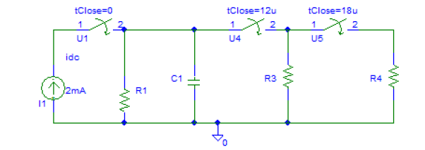Figura 1
- Indique os números dos alunos que constituem o grupo
Nº | Nome
34951 | Ricardo Manuel Cruz
35277 | Ricardo Filipe Chaves Gaspar

- Indique os valores dos componentes

C1 | R1 e R3 | R4
1.1nF | 1800Ω | 900Ω

- Simulação
Utilizando o ficheiro de base de simulação fornecido, altere os valores de componentes de acordo com o seu estudo.

- Faça uma colagem do esquemático do circuito

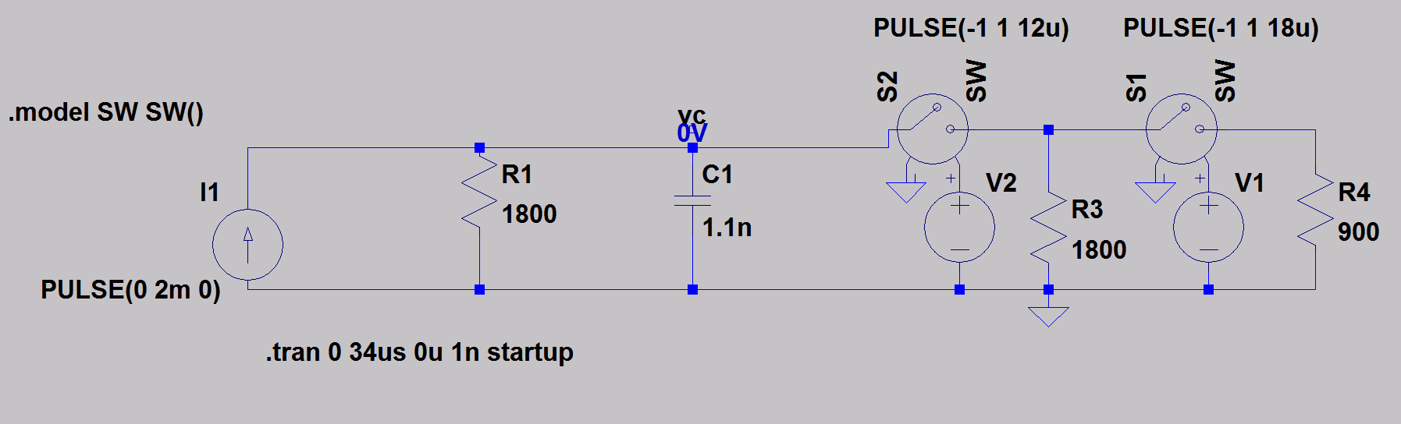

- Faça a simulação temporal do circuito
- Faça uma colagem da forma de onda representativa do andamento da tensão no condensador.

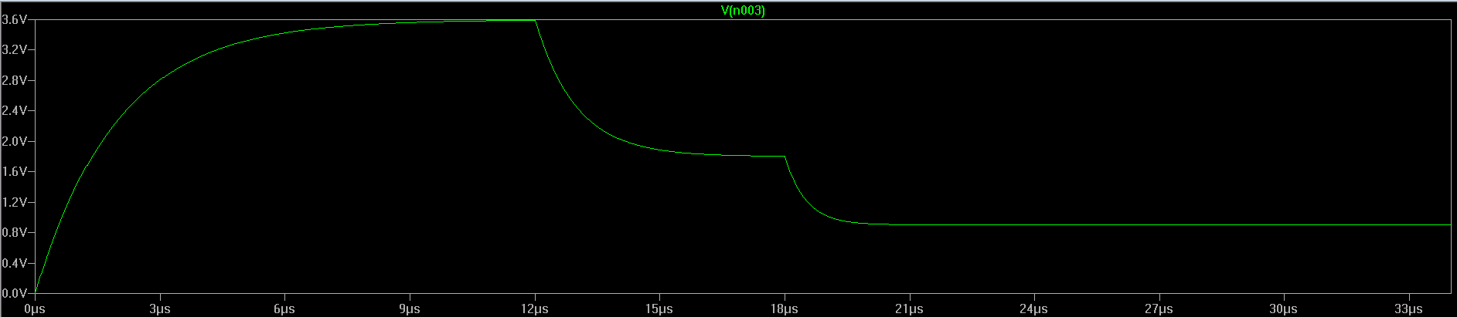

- Justifique, sumariamente, se o andamento obtido está de acordo com a sua previsão teórica. Justifique para t<=12μs ,para 12μs <t<=18 μs e para t>18 μs

Até t<=12μs o condensador C1 carrega até ao seu valor da tensão no regime forçado, ou seja até 3,6V.
No intervalo de 12μs <t<=18 μs, a tensão do circuito baixou para metade devido ao acréscimo de uma nova resistência (R3) em paralelo, de valor igual à existente (R1). Uma vez que o condensador já tinha carregado e a tensão é menor, este começa a descarregar.
Para t>18 μs, é acrescentada ao circuito mais uma resistência (R4 de valor igual ao paralelo de R1 com R3)em paralelo e a tensão deste baixa para metade. Mais uma vez, o condensador começa a descarregar por forma a atingir a tensão do regime forçado.
Em suma, o valor da tensão no condensador tende sempre para o valor da tensão no regime forçado do circuito.

- Modifique o valor original das resistências para uma resistência 10 vezes superior e faça a simulação temporal do circuito. Faça uma colagem da forma de onda representativa do andamento da tensão no condensador.

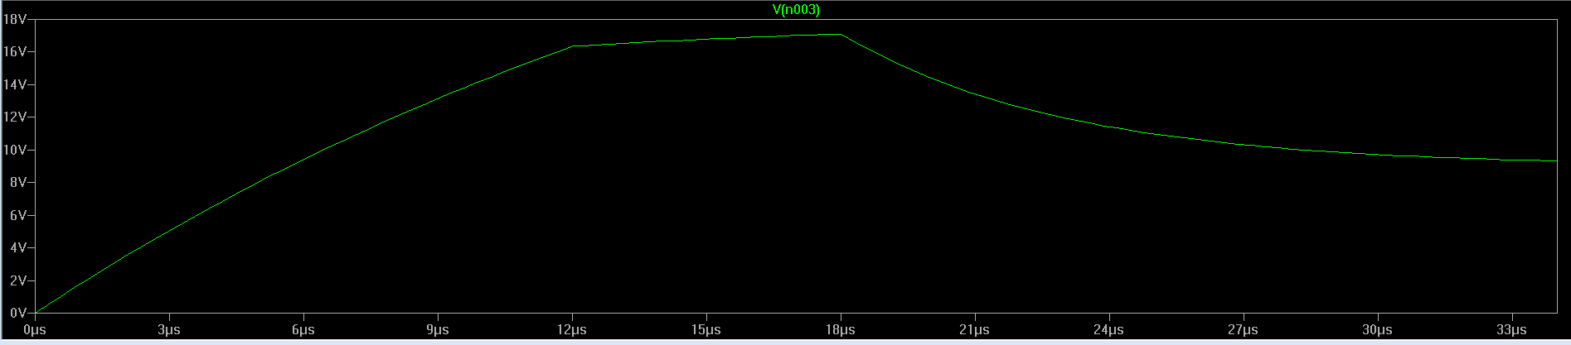

- Justifique, sumariamente, se o andamento obtido está de acordo com a previsão teórica. Justifique para t<=12μs ,para 12μs <t<=18 μs e para t>18 μs
Até t<=12μs o condensador C1 tende a carregar até ao seu valor da tensão no regime forçado, ou seja até 36V. No entanto como, como o intervalo de tempo não é suficiente para que o condensador consiga carregar por completo. Este apenas atingiu aproximadamente 16V.
No intervalo de 12μs <t<=18 μs, a tensão do circuito baixou para metade (18V) devido ao acréscimo de uma nova resistência (R3) em paralelo, de valor igual à existente (R1). Uma vez que o condensador estava em carregamento e a sua tensão era cerca de 16V, isto é, ainda abaixo dos 18V, este continua a carregar até este valor.
Para t>18 μs, é acrescentada ao circuito mais uma resistência (R4 de valor igual ao paralelo de R1 com R3)em paralelo e a tensão deste baixa para metade (9V). Mais uma vez, o condensador começa a descarregar por forma a atingir a tensão do regime forçado.
Em suma, o valor da tensão no condensador tende sempre para o valor da tensão no regime forçado do circuito.

